Аннотация к дополнительной общеразвивающей
программе «Говорушка»

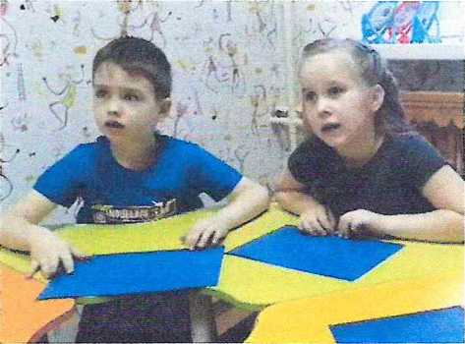
Дополнительная общеразвивающая программа по предупреждение речевого недоразвития детей младшего и среднего дошкольного возраста разработана Тимчук О.Б., учителем логопедом МБДОУ «Детский сад общеразвивающего вида №57» г.Томска, в соответствии со статьей 9 Закона РФ «Об образовании» в редакции ФЗ от 01.09.2013 г. № 273-ФЗ, с примерными требованиями к программам дополнительного образования детей, типового положения об образовательном учреждении дополнительного образования детей, нормативно-правовых основ, регулирующих деятельность учреждений дополнительного образования.
Программа адаптирована для дополнительного образования воспитанников МБДОУ «Детский сад №11» с учетом положений Федерального закона Российской Федерации от 29.12.2012 г. N 273-ФЗ «Об образовании в Российской Федерации»; приказа Министерства образования и науки Российской Федерации от 29.08.2013 г. N 1008 "Об утверждении Порядка организации и осуществления образовательной деятельности по дополнительным общеобразовательным программам", Постановления Главного государственного санитарного врача Российской Федерации от 4 июля 2014г. №41 «Об утверждении СанПиН 2.4.4.31172-14 «Санитарно- эпидемиологических требований к устройству, содержанию и организации режима работы МБДОУ «Детский сад №11» и в соответствии с Уставом МАДОУ «Детский сад №11».
Основной задачей дошкольного учреждения является подготовка ребенка к школе, в том числе к усвоению письменной речи. Формирование звуковой стороны речи рассматривается, как одно из необходимых средств воспитания звуковой культуры и подготовки к школьному овладению письменной формы речи. Готовность к школьному обучению во многом зависит от своевременного преодоления нарушений речи. Детей с речевыми нарушениями рассматривают как группу педагогического риска, потому что их физиологические и психические особенности затрудняют успешное овладение ими учебным материалом в школе. Дети с речевыми нарушениями нуждаются в особой организации коррекционно-логопедической помощи, содержание, формы и методы которой должны быть адекватны возможностям и индивидуальным особенностям детей.
Цель и задачи программы.
Цель: предупреждение и уменьшение сложности речевых нарушений у детей младшего и среднего дошкольного возраста с речевым недоразвитием.
Задачи:
1. Формировать двигательную активность (общая, мелкая, артикуляционная моторика).
2. Развивать речевое дыхание, голос, темп, ритм, фонематические процессы.
3.Корректировать развитие высших психических функций (внимание, память, вариативность мышления)
Объем и срок освоения программы: программа рассчитана на два года обучения (октябрь-май), общее количество учебных часов для освоения программы – 112: 56 часов – первый учебный год, 56 часов - второй учебный год.
Форма обучения – очная.
Особенности организации образовательного процесса – групповые занятия и подгрупповые занятия.
Режим занятий: 2 раза в неделю, продолжительность занятий для детей 3-4 лет- 15 минут,
4-5 лет - 20 минут.
Методы и приемы обучения:
• Словесный: пояснение, объяснения, ситуативный разговор, беседа.
• Наглядный: показ (иллюстраций, графических изображений), демонстрация упражнений.
• Практический: выполнение упражнений.
Форма организации образовательного процесса: групповаяи подгрупповая в количестве не менее 5 не более 10, воспитанники в возрасте 3-5 лет.
Формы организации учебного занятия: образовательная деятельность (далее ОД) .
Формы организации ОД: групповая форма.
Педагогические технологии: здоровьесберегающие, личностноориентированные, развивающего обучения, сотрудничества, игровые.

